**ALGORITMA STRUKTUR DATA**

**Double Linked List – Theory**

**Lavina 2341760062**

Jelaskan Langkah-langkah dari 3 node berikut dengan kondisi awal double linked list kosong secara berkelanjutan!

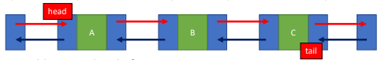

1. Tambahkan node baru dengan data D setelah node B.
2. Memposisikan location prev indeks data yang akan dimasukkan sebagai Node baru bagian prev.

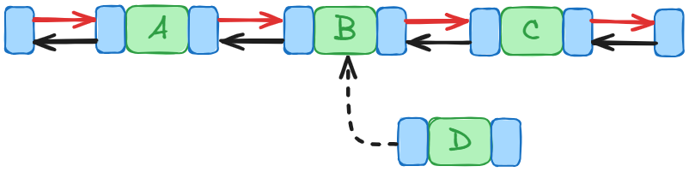

1. Location terletak pada posisi New Node bagian next.

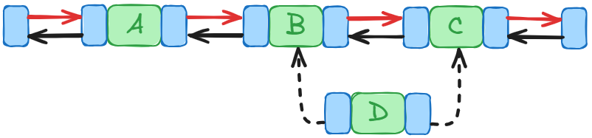

1. Node baru terletak pada location bagian prev.next, Node baru terletak pada bagian location bagian prev.

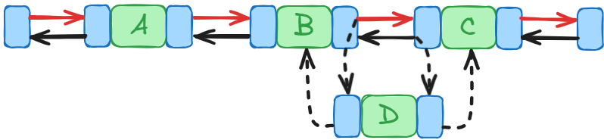



1. Tambahkan node baru dengan data E setelah node C.
2. Menambahkan data pada bagian akhir linked lists diawali dengan penentuan Node akhir sebagai lokasi yang akan ditambah



1. Kemudian Node baru akan ditambahkan pada posisi lokasi next.

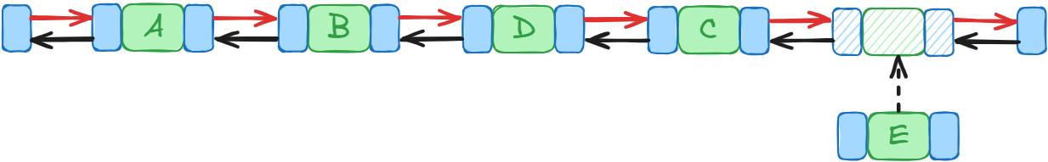

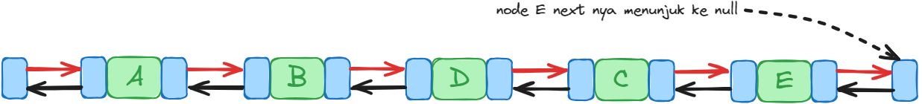

1. Tambahkan node dengan data F setelah node D.

Stepnya sama dengan pertanyaan nomor 1, hasilnya :



1. Tambahkan node dengan data G pada indeks ke-3.



1. Tambahkan node dengan data H pada posisi sebelum head (sebagai head baru).

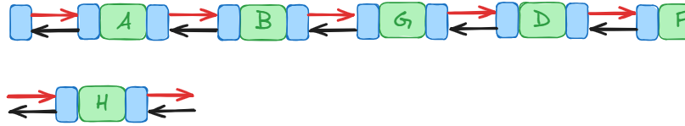

Bagian header harus dipindahkan dulu ke dalam previous, kemudian Node next berisi bagian di sebelah kanan next.

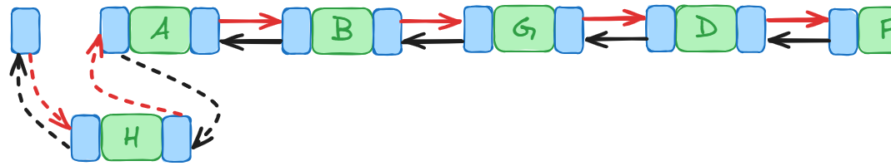



1. Tambahkan node dengan data I pada posisi setelah head baru.



1. Hapus node depan
2. Menghapus data pada bagian awal dilakukan dengan pencarian lokasi awal double linked list



1. Melakukan removing



1. Menjadikan data pada bagian next menjadi bagian head.



1. Hapus node belakang
2. Menghapus data pada bagian akhir elemen diawali dengan memastikan posisi yang diinginkan berada di bagian akhir.



1. Kemudian menghapus item yang berada di posisi tersebut.





1. Hapus node yg memiliki data A.
2. Temukan dahulu posisi data A



1. Kemudian menghapus data yang berada di posisi tersebut.





1. Hapus node pada indeks ke-5



*Tampilkan semua data dari seluruh node pada linked list untuk setiap penambahan/penghapusan